基隆市立中山高級中學110學年度第二學期高二仁班地理科第一次段考試題卷
二年仁班 座號： 姓名：
請用新卡,記得填班級座號及姓名

一、單一選擇題 （每題2分，共68分）
- ( ) 中南半島許多大河的下游都是農業精華區，如果河流中、上游經過不同的國家，可能會有水權、汙染治理等問題。請問下列河川中，何者因為流經最多的國家而容易有此種問題？ (Ａ)紅河 (Ｂ)湄公河 (Ｃ)昭披耶河 (Ｄ)薩爾溫江
- ( ) 下圖所示的標誌在許多國家或地區是消費者選購食物或食品的重要參考。該標誌的功能，和下列何者關係最密切？

(Ａ)殖民經驗 (Ｂ)種姓制度 (Ｃ)多元文化 (Ｄ)宗教信仰。【素養題】
- ( ) 「棕櫚油是製造奶油、口紅、冰淇淋、洗髮精、巧克力等產品的最主要成分，在廣大市場需求下，棕櫚樹已經逐漸取代熱帶森林。棕櫚樹被認為是造成洪水、山崩等自然災害的元凶，使得大象和老虎等動物瀕臨絕種，並且在毀林種植時造成產生煙霧危機。……某國棕櫚林的面積已經從 1968 年的 12 萬公頃，擴充成 2004 年的 550 萬公頃。利用棕櫚油製成的產品，也在 2004 年為該國帶來了 40 億美元的外銷產值。」請問這個國家最可能位於下列何處？ (Ａ)東南亞 (Ｂ)中美洲 (Ｃ)西部非洲 (Ｄ)南美北部。【素養題】
- ( ) 下圖是南半球某一國家 2018 年 9 月至 2019 年 9 月主要出口項目的比例圖。該國最可能是
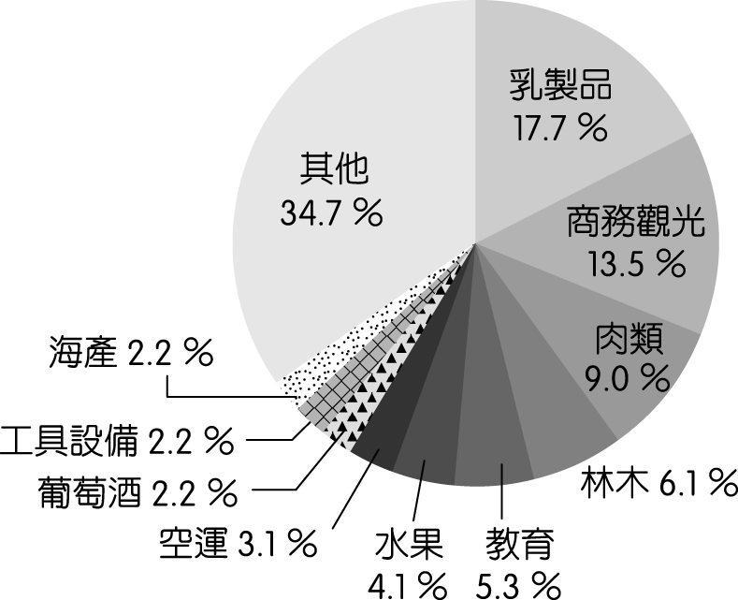
(Ａ)巴西 (Ｂ)阿根廷 (Ｃ)紐西蘭 (Ｄ)澳大利亞。【素養題】
- ( ) 東南亞地區的熱帶栽培業作物除了知名的爪哇咖啡外，尚有為數相當龐大的橡膠園。請問這種農業活動所分布的地區多屬於下列哪一種氣候區？
(Ａ) 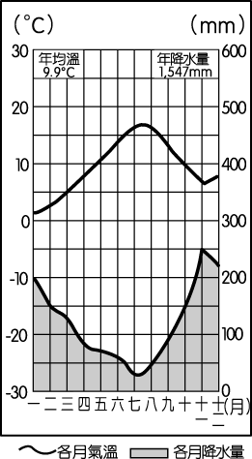 (Ｂ) 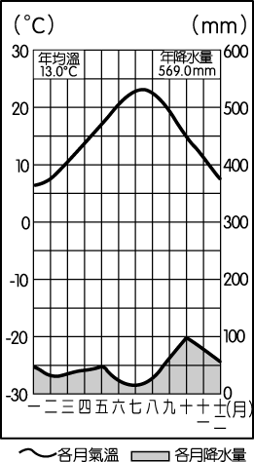 (Ｃ) 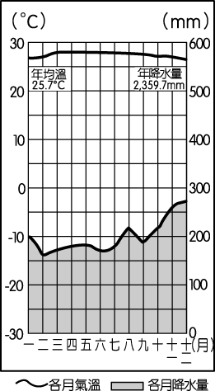 (Ｄ) 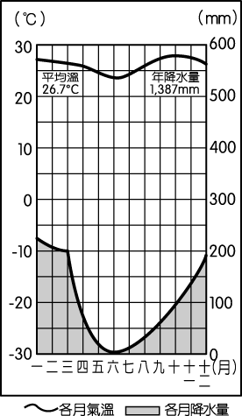
- ( ) 東南亞地區海拔最高的兩座山峰分別位於新幾內亞島的查亞峰（4,884 公尺，Puncak Jaya）、馬來西亞沙巴的京那峇魯山（4,095 公尺，Mount Kinabalu）。請問此兩座山峰的形成，與下列何者有關？ (Ａ)岩溶作用 (Ｂ)冰河作用
(Ｃ)古老結晶岩 (Ｄ)環太平洋地震帶。
- ( ) 下圖為南亞某季節的氣候簡圖。請由圖中資料加以判斷，當時臺灣最可能正處在何種時節？
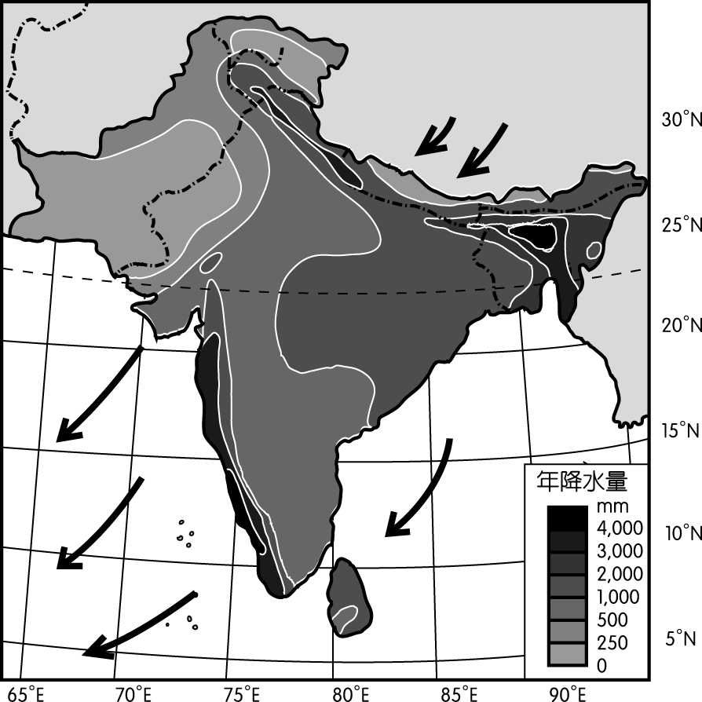
(Ａ)農曆過年，家家戶戶賀新年 (Ｂ)中秋佳節，花好月滿人團圓 (Ｃ)七夕情長，牛郎織女會鵲橋 (Ｄ)清明時節，細雨紛紛欲斷魂。
- ( ) 下列哪一個地區在海運上處於亞、澳航線和亞、非、歐航線的通過位置，素有「世界貿易路線的十字路口」之稱，致使其民族、文化、政治均頗為複雜？ (Ａ)東亞 (Ｂ)東南亞 (Ｃ)南亞 (Ｄ)西亞。
- ( ) 小明在電視購物頻道中聽見主持人莉莉說：「利用寒假前往印度旅遊最為適當，天氣涼爽，為亞洲最佳的避寒勝地。而且在當時造訪印度，更可以避免惱人的豪雨掃興。」請問印度當時的氣候特色成因，和下列何者關係最大？
(Ａ)夏季季風季節末端，缺乏水氣、降水量少 (Ｂ)北部高山阻擋東北寒風，氣候涼爽乾燥 (Ｃ)地勢較高，氣候涼爽，水氣為強烈陽光蒸發 (Ｄ)沿岸暖流經過，氣候較為溫暖。
- ( ) 印尼首都雅加達位於爪哇島北部沿海地區，下圖為雅加達的多年平均降水量各月分布圖。雅加達 7 ～ 10 月分降水偏少的特性，主要的影響原因為何？(甲)位於東南信風帶的背風面(乙)副熱帶高壓帶南移，氣流下沉(丙)位於西北季風的背風面(丁)赤道低壓帶北移，氣流輻合活動減弱
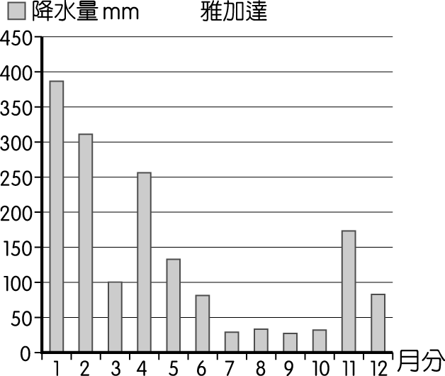
(Ａ)甲乙 (Ｂ)丙丁 (Ｃ)乙丙 (Ｄ)甲丁。
- ( ) 下圖為中南半島簡圖。請問哪些國家在殖民時代受到法國的統治，而在今日亦有些許文化特質展現法國的影響力，例如：在街頭隨處可見的法國麵包攤販？
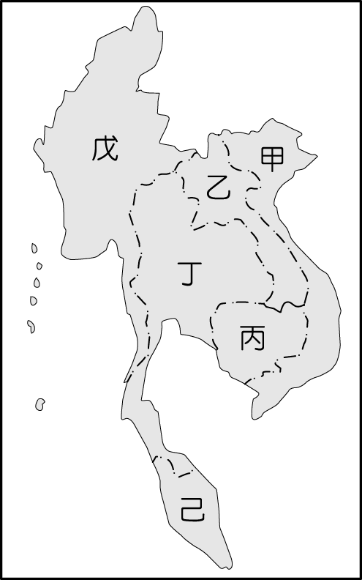
(Ａ)甲乙丙 (Ｂ)甲乙丁 (Ｃ)乙丙丁 (Ｄ)丁戊己。
- ( ) 新加坡政府為了提升全球化下的國家競爭力，認為不僅要吸引外資到本地投入基礎建設，也需要吸引專業人才移入，才能將新加坡轉化為跨國企業到東南亞投資的跳板。下列何種外勞政策最可能有助達成此目標？ (Ａ)獎勵勞力密集企業聘用外籍勞工 (Ｂ)提高外勞占所有家庭傭工的比例 (Ｃ)吸引不同國籍外勞投入觀光產業 (Ｄ)鼓勵技術性外籍人士定居為公民。
- ( ) 下圖為紐西蘭某種能源的利用情況示意圖，紐西蘭具有該種能源與何項地理因素關係最為密切？
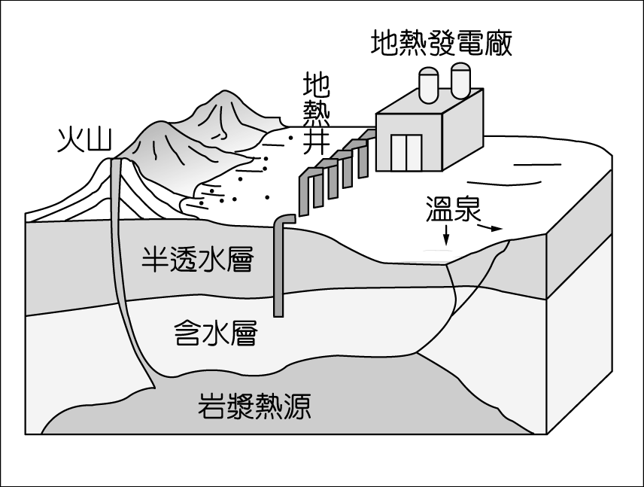
(Ａ)氣候暖溼 (Ｂ)地形多山 (Ｃ)海陸分布 (Ｄ)板塊活動。
- ( ) 毛利人是紐西蘭的原住民，在其語言中，將此地（紐西蘭）稱為奧特亞羅瓦，原意為「綿綿白雲之鄉」，或稱「長白雲之鄉」。主要是因為盛行風將水氣從海上吹來，常在天際出現連綿不絕的雲朵。請問此盛行風最可能指下列何者？ (Ａ)東風 (Ｂ)信風 (Ｃ)季風 (Ｄ)西風。
- ( ) 澳洲大致分成 3 個地形區，若沿緯線畫剖面圖，這 3 個地形的起伏形態為何？
(Ａ)  (Ｂ)  (Ｃ)  (Ｄ) 
- ( ) 澳洲從大陸中央到西海岸，均為乾燥的乾燥氣候，年降水量不足 250 mm。下列哪些現象與該地區形成乾燥氣候有關？(甲)西部沿岸有涼流經過(乙)中央有南回歸線橫貫(丙)西部為 1,000 公尺左右的高原(丁)中部有艾爾湖與墨累河低平谷地(戊)東部沿海有一條南北走向的大分水嶺山脈 (Ａ)甲丙丁 (Ｂ)甲乙戊 (Ｃ)乙丙丁 (Ｄ)乙丁戊。

- ( ) 某一時期，朝廷重視海路互市，開放沿海地區，以便與阿拉伯半島的大食、印度半島的注輦（Chola）、東南亞的蘇門答臘、爪哇、占城等地貿易，商人甚至遠從麥加前來。政府因此在廣州、泉州、杭州、明州、密州等港口設市舶司，發給貿易執照，徵收貨物稅。請問引文所述的海上貿易活動，與下列哪個南洋群島的現象關係最密切？ (Ａ)都市化的勃興 (Ｂ)人口轉型的出現 (Ｃ)伊斯蘭教的傳播 (Ｄ)殖民地式經濟的建立。
- ( ) 東南亞國家常發生「排華運動」，其產生的原因與下列何者較為「無關」？ (Ａ)華人的出生率較高，引起當地人的危機感 (Ｂ)西方殖民以後，殖民者利用華人主導經濟，當地人掌握政治之間的矛盾，相互箝制，來鞏固統治者的利益，雙方嫌隙更深 (Ｃ)華人在殖民勢力撤離後，因缺少政治力的保護，在東南亞各國內所享有地位及權利遭到壓抑 (Ｄ)早期華僑多存「落葉歸根」、「衣錦還鄉」的過客心態，對移居地認同程度較低，導致與當地人之間產生巨大隔閡
- ( ) 下圖為某地區某一農場的工作年曆。請問該農場最可能出現於下列何地？
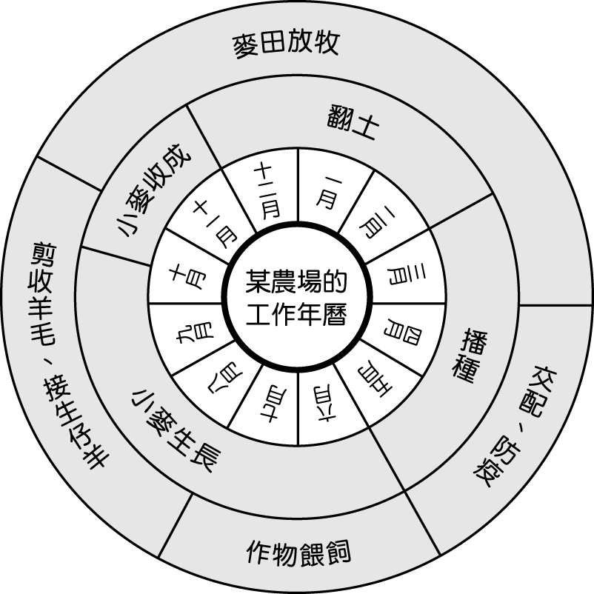
(Ａ)歐洲西北部 (Ｂ)非洲西南部 (Ｃ)北美東北部 (Ｄ)澳洲東南部。
- ( ) 下圖是根據統計資料所繪製而成的統計變形圖，各國面積大小代表某種出口商品的數量多寡。請問此種商品最有可能為下列何者？
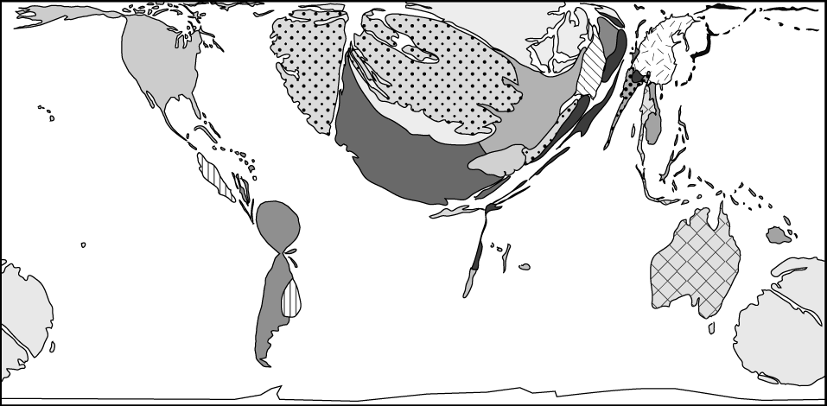
(Ａ)小麥 (Ｂ)牛肉 (Ｃ)乳製品 (Ｄ)金屬礦。
- ( ) 下圖是描繪某地區傳統民居的畫作。該地區最可能具有下列哪些特色？(甲)單位面積天然植物種類繁多(乙)農業土地土壤鹽化問題嚴重(丙)商業性穀物和酪農業極興盛(丁)晝夜長短與溫差季節變化小(戊)土壤質地黏重且富含腐植質
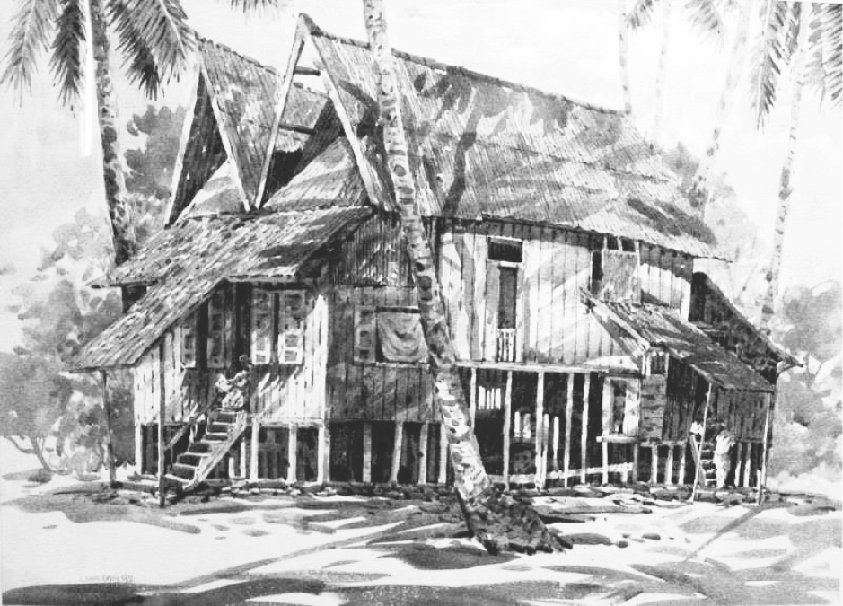
(Ａ)乙丙丁 (Ｂ)甲乙丁 (Ｃ)甲丙丁 (Ｄ)甲乙丙。
- ( ) 1409 年鄭和率船隊從長江口出發第三次下西洋，航經東海、南海、麻六甲海峽、安達曼海及孟加拉灣，再繞過南印度至阿拉伯海，造訪沿岸許多地區。下圖是 4 種氣壓梯度及風向模式圖。鄭和船隊在安達曼海及孟加拉灣海域，最可能遭遇下圖中哪個氣壓梯度及風向模式圖所代表的風暴？
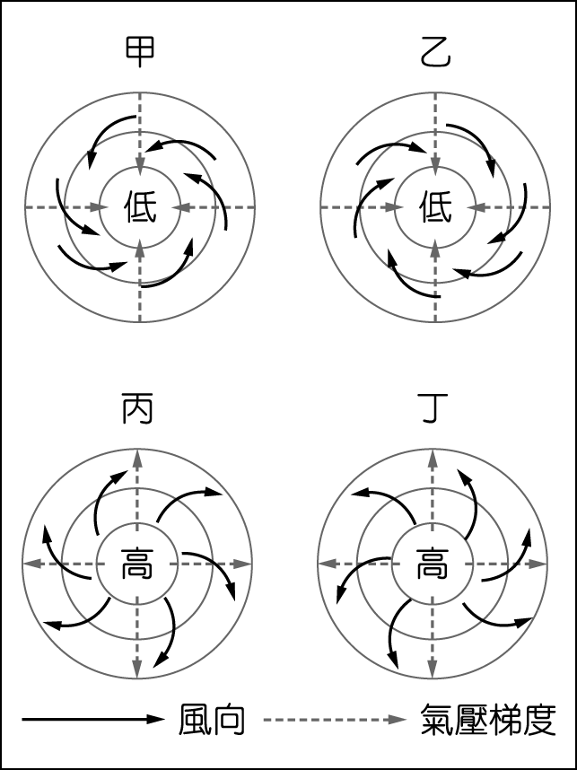
(Ａ)甲 (Ｂ)乙 (Ｃ)丙 (Ｄ)丁。
- ( ) 西方國家曾殖民南洋群島長達 300 多年，對南洋群島影響深遠，下列哪些南洋群島的地理特性和其被殖民的歷程相關？(甲)伊斯蘭教信仰的普遍(乙)地主、佃農的貧富差距大(丙)族群的組成更趨多元(丁)發達的熱帶栽培業和礦業
(Ａ)乙丙丁 (Ｂ)甲乙丁 (Ｃ)甲丙丁 (Ｄ)甲乙丙。
- ( ) 下列關於南洋群島的發展特色，哪些與西方殖民關係最密切？(甲)菲律賓主要信奉天主教(乙)印尼為全世界人口最多的伊斯蘭教國家(丙)新加坡以英語為主要語言(丁)東帝汶的宗教信仰與印尼相異
(Ａ)甲乙丙 (Ｂ)乙丙丁 (Ｃ)甲丙丁 (Ｄ)甲乙丁。
- ( ) 近日適逢中國薪資上揚與貨幣升值，外商對菲律賓的投資隨之增加，加上龐大出國工作人口匯回外匯，支撐內需消費市場，最近，更成為歐美服務業企業流程委外的新選擇。請問上述國家具備下列哪一項優勢，適合執行企業流程委外的業務？ (Ａ)生產技術層次高 (Ｂ)內需消費市場大 (Ｃ)政府推動貪腐改革 (Ｄ)人民擅長英語。
- ( ) 南回歸線通過澳洲中部，再加上東南信風受到山脈阻擋，中西部是廣大的乾燥氣候區。請問下列哪一張氣候圖最可能是位於上述地區的城市？
(Ａ) 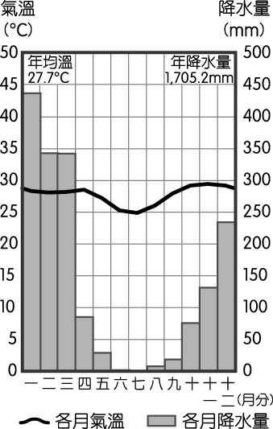 (Ｂ) 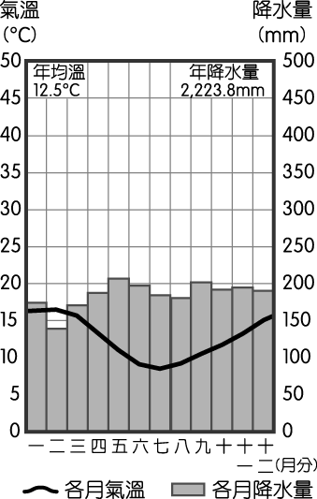 (Ｃ) 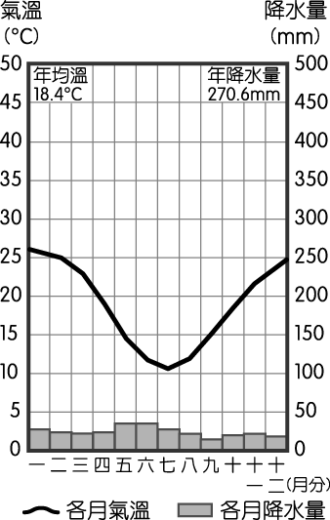 (Ｄ) 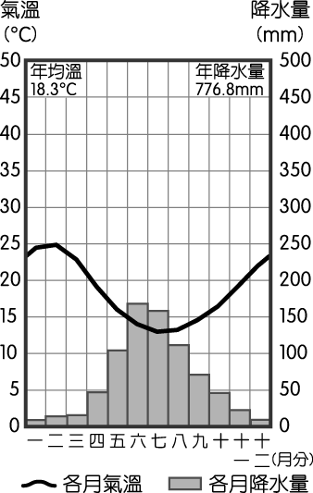
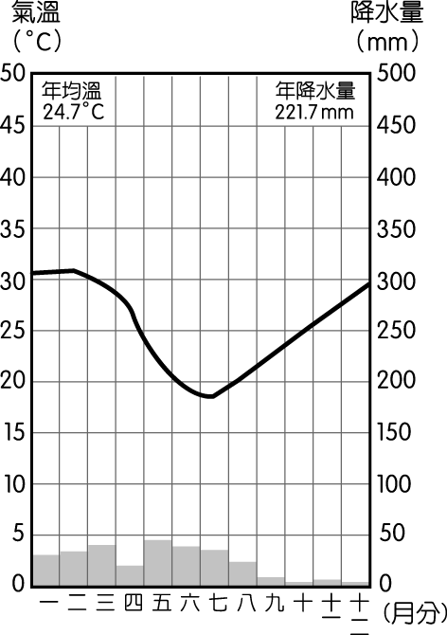
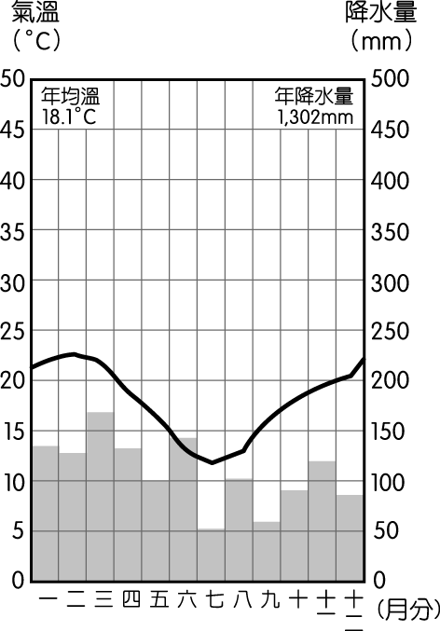
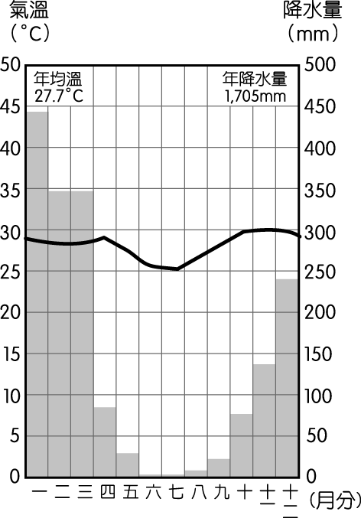
- ( ) 澳洲四面環海，東西兩岸有洋流流經。請問下列圖中，有哪兩圖所在的地區會受到涼流的影響？
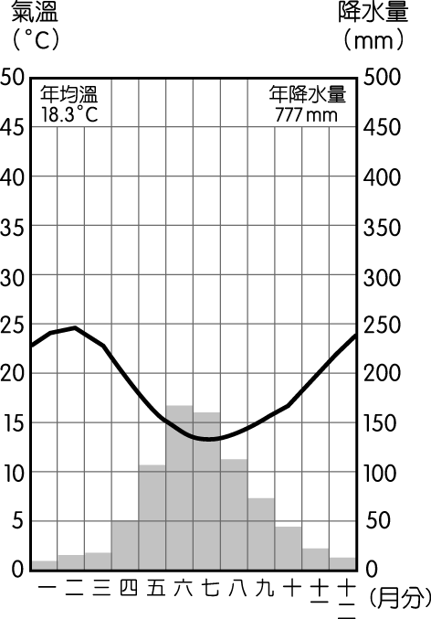
甲 乙 丙 丁
(Ａ)甲乙 (Ｂ)甲丁 (Ｃ)乙丙 (Ｄ)丙丁。
- ( ) 澳洲墨累河河谷地區，有大量自流井，出水量豐富，支持當地農業發展，請問有關自流井的成因，下列何者為「非」？ (Ａ)岩層傾斜 (Ｂ)上下皆有不透水層 (Ｃ)補注區降水量豐富 (Ｄ)井口高於受壓地下水面。
- ( ) 一個由歐洲移民主導的國家，立法者將國內人口分成「白人」與「非白人」兩類。20 世紀初年，該國政府計畫制訂移民政策時，打算將所有申請移民該國的人口分成「可以」與「不可」被白人社會同化兩類。他們認定非白人屬「次等種族」，會降低該國生活品質，必須防止非白人破壞既有的美好生活。這個國家是 (Ａ)澳洲 (Ｂ)美國 (Ｃ)俄國
(Ｄ)新加坡。
- ( ) 關於澳洲的特色敘述，下列何者「不」正確？ (Ａ)早期曾為大英帝國的殖民地 (Ｂ)人口大多集中在東南沿海
(Ｃ)毛利人是人數最多的原住民 (Ｄ)礦產產品的外銷是重要的經濟來源。
- ( ) 王先生最近移民澳洲雪梨，想買一間面向正北方的兩層樓房。為了在房子後方的空地找出「全年陽光都照不到」的地方，以便規劃植栽的內容，王先生應該選擇在下列哪一個月分某日的中午時刻去參觀？(Ａ) 3 月 (Ｂ) 6 月 (Ｃ) 9 月 (Ｄ) 12 月。
- ( ) 中南半島上的柬埔寨以著名的吳哥窟做為國家的代表性標誌，如下圖所示，在國旗上亦使用了吳哥窟的影像，為全球各國之首例。請問這座名列世界文化遺產的全球最大廟宇，主要受到了哪一種宗教文化的影響？

(Ａ)印度教 (Ｂ)天主教 (Ｃ)上座部佛教 (Ｄ)伊斯蘭教。

- ( ) 下列何者的成因與「澳洲不僅是全球最大黃金、鐵的生產國，它的鉛、鎳、鋅確定蘊藏量為世界第一」相同？
(Ａ)世界級旅遊勝地大堡礁 (Ｂ)地形單調平坦 (Ｃ)沙漠、沙丘遍布 (Ｄ)以農牧業立國。
- ( ) 下圖為紐西蘭某種經濟活動的工作年曆，請問下面哪種產業活動形式圖最能夠符合此種經濟活動的產品市場特徵？
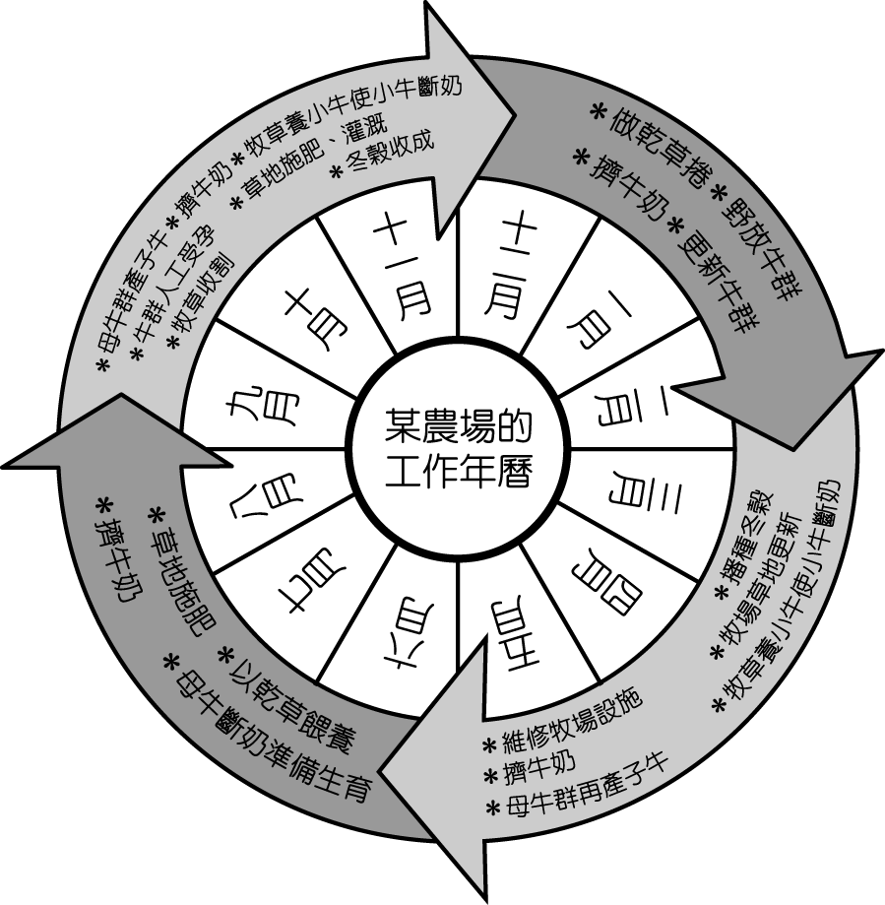
(Ａ) 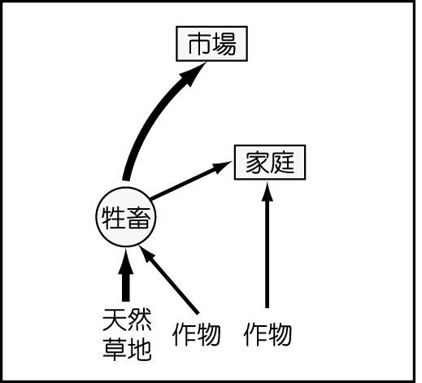 (Ｂ) 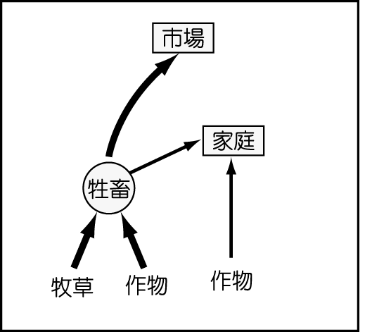 (Ｃ) 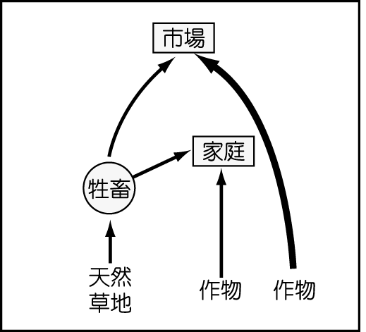 (Ｄ) 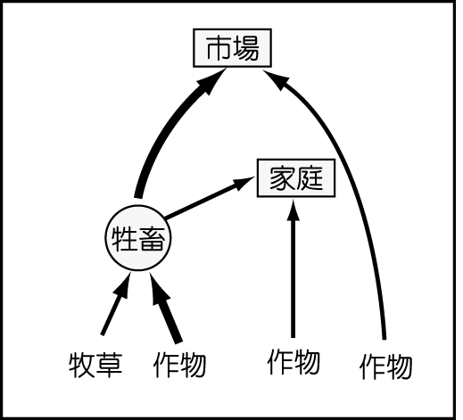
二、題組 （每格2分，共32分）
- 下圖為東南亞某月的降水量與風向圖。請回答下列問題：
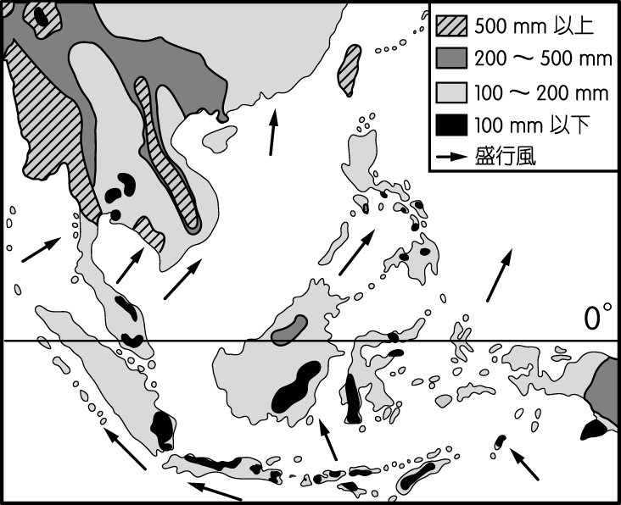
（ ）(35)某月應是 (Ａ) 1 月 (Ｂ) 3 月 (Ｃ) 7 月 (Ｄ) 10 月。
（ ）(36)圖中赤道以北的盛行風應是 (Ａ)季風 (Ｂ)焚風 (Ｃ)極地東風 (Ｄ)西風。
（ ）(37)中、印兩大民族曾利用此種盛行風揚帆海上，從事兩地之間的國際貿易，並因而踏上南洋群島。這個月分兩大民族彼此如何往來？(甲)中國人由印度返回中國(乙)中國人由中國前往印度(丙)印度人由印度前往中國(丁)印度人由中國返回印度 (Ａ)甲丙 (Ｂ)甲丁 (Ｃ)乙丙 (Ｄ)乙丁。

- 澳洲與紐西蘭在地理環境和開發史上有許多共同點，但也有些相異之處。請回答下列問題：
（ ）(38)有關兩地的相同之處，下列何者「不正確」？ (Ａ)早期曾為大英帝國的殖民地 (Ｂ)人口大多集中在沿海的都市地區 (Ｃ)毛利人是人數最多的原住民 (Ｄ)畜牧產品的外銷是重要的經濟來源。
（ ）(39)有關兩地的相異之處，下列何者「不正確」？ (Ａ)澳洲內陸擁有廣大低平的沙漠，紐西蘭內陸則崎嶇多山
(Ｂ)澳洲南部有溫帶地中海型氣候，紐西蘭南部則有溫帶海洋性氣候 (Ｃ)澳洲東岸人口多於西岸，紐西蘭則是北島人口多於南島 (Ｄ)澳洲目前的經貿對象以歐盟為主，紐西蘭則以亞太地區國家為主。

- 下方照片是東南亞某地一個教堂，其形式與建築外觀展現東西多元文化的色彩。請回答下列問題：
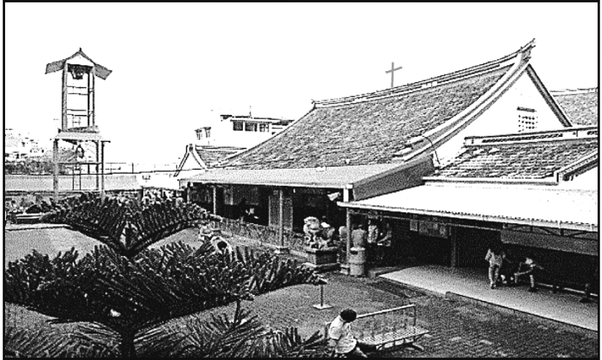
（ ）(40)東南亞地區多元文化色彩濃厚，和該地區哪項地理特徵關係最密切？ (Ａ)位居大陸和島嶼的過渡帶 (Ｂ)地處熱帶雨林與熱帶季風氣候帶 (Ｃ)位居印度洋與太平洋航運交會帶 (Ｄ)地處印澳板塊和歐亞板塊的接觸帶。
（ ）(41)該地出現照片所示的教堂形式，和哪兩個族群的交互作用關係最密切？ (Ａ)英國人、印度人 (Ｂ)荷蘭人、中國人 (Ｃ)葡萄牙人、馬來人 (Ｄ)西班牙人、阿拉伯人。

- 台塑油品是目前中油最大的競爭對象。請回答下列問題：
（ ）(42)台塑若欲提升產品的競爭力，則適合與哪一國家合作加強投資？ (Ａ)印尼 (Ｂ)越南 (Ｃ)新加坡 (Ｄ)馬來西亞。
（ ）(43)若與波斯灣產油國相比較，台塑向該國購買原油具備下列哪一優勢？ (Ａ)節省運費 (Ｂ)品質較佳 (Ｃ)售價較低廉 (Ｄ)具有聚集經濟。

- 圖(一)為東南亞地區的某種農業活動分布圖。請回答下列問題：

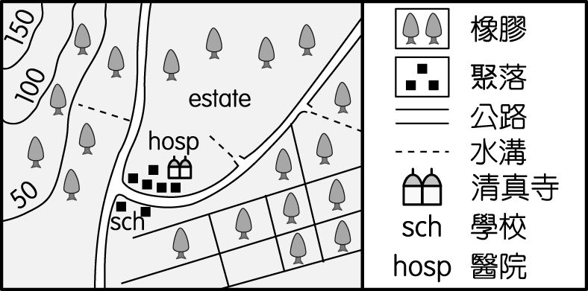
▲圖(二) ▲圖(二)

（ ）(44)根據圖(一)該地區的區域特色判斷，當地最可能位於圖(二)中的哪一個國家？(Ａ)乙 (Ｂ)丁 (Ｃ)戊 (Ｄ)己
（ ）(45)根據圖(一)該地區的區域特色判斷，該種農業的生產方式流程，應為下列哪一個流程圖？
(甲) | (乙) | (丙) | (丁)
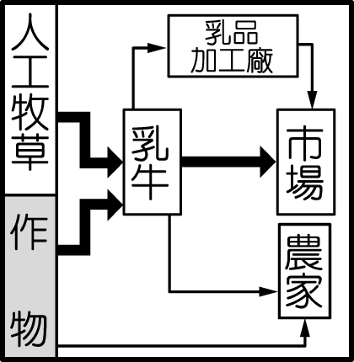 | 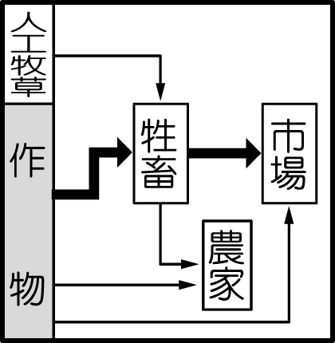 | 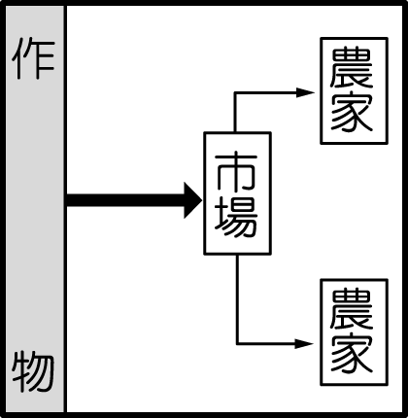 | 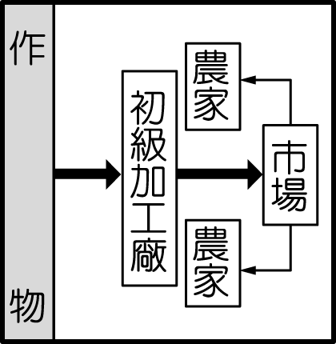
(Ａ)甲 (Ｂ)乙 (Ｃ)丙 (Ｄ)丁。

- 澳洲商業化農業發達，是世界主要的穀物和肉類出口國之一。下圖是該國主要農業區分布圖。請回答下列問題：
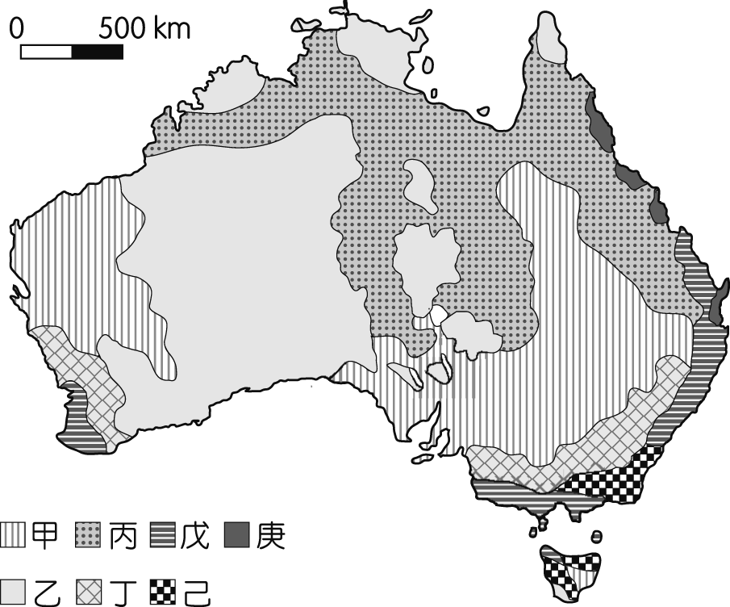
（ ）(46)下列哪個農業帶的人口最密集、經濟最繁榮？ (Ａ)甲 (Ｂ)丁 (Ｃ)戊 (Ｄ)庚。
（ ）(47)庚區的農作物最常受到下列哪種自然災害的影響？ (Ａ)寒潮 (Ｂ)龍捲風 (Ｃ)火山爆發 (Ｄ)熱帶氣旋。

- 海平面上升淹沒了世界各地的沿海低窪地區，城市和鄉鎮無一倖免，同時也大大威脅了世界上的糧食供應地，包含被稱為「越南的飯碗」的(甲)三角洲也深受其害，學者指出在乾季時，上漲的海水從河川的分支中流入內陸、逐年遞增，且此現象可延伸至內陸達數十哩，改變了土壤的成分，摧毀稻作的生長環境。請回答下列問題：
（ ）(48)文中的(甲)應為下列何者？ (Ａ)紅河 (Ｂ)湄公河 (Ｃ)昭披耶河 (Ｄ)薩爾溫江。
（ ）(49)該三角洲在哪個時節時，受海水鹽化情形最為嚴重？ (Ａ)春分 (Ｂ)夏至 (Ｃ)秋分 (Ｄ)冬至。
（ ）(50)若要評估出海平面上升對於三角洲的影響範圍位置，可利用地理資訊系統中的何種分析功能？
(Ａ)地勢分析 (Ｂ)路網分析 (Ｃ)疊圖分析 (Ｄ)環域分析。

